Министерство образования Республики Беларусь

Учреждение образования «Белорусский государственный университет информатики и радиоэлектроники»

Факультет компьютерных систем и сетей

Кафедра Информатики

Дисциплина: Программирование (КПиЯП)

Лабораторная работа №2

на тему:

Вычисления с вводом данных и выводом результата

Студент: гр. 253505 Волчецкий А.М.

Руководитель: ассистент кафедры информатики Шиманский Валерий Владимирович

Минск 2013

Лабораторная работа №2:

Постановка задачи:

Написать подпрограммы для ввода и вывода десятичных чисел. В

главной программе необходимо ввести числа при помощи этих

подпрограмм, выполнить расчеты согласно варианту и вывести результат на экран. 09) |(a-b-c) /(d-b2)|+|d/(100-c2)|

Значения переменных устанавливаются при объявлении сегмента данных. Программа разбита при помощи меток на несколько логических частей, каждая из которых выполняет определенную ветку условия.

Результат можно видеть в отладчике в регистре AX

Пример:

Тест для ветки

а=+1 b=+1 c=+1 d=+2

Ответ: +1

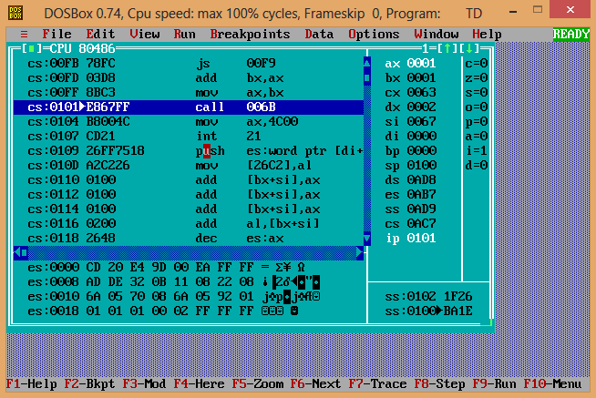

Тест для ветки

а=-11 b=-13 c=+13 d=+170

Ответ: 13(D)

